Simple Project

**1.Introduction**

* **Good requirement, clean requirement**

**-**Đối với tài khoản mạng xã hội lấy được email và thông tin cá nhân

Khi người dùng login bằng mạng xã hội trước thì sẽ hiện popup yêu cầu người dùng nhập tài khoản mạng xã hội và chấp nhận cho hệ thống sẽ lưu email , thông tin và người dùng sẽ dùng tài khoản mạng xã hội để login chứ không cần phải đăng ký tài khoản của hệ thống.

Khi người dùng đăng ký tài khoản trước có chung email với tài khoản mạng xã hội thì hệ thống sẽ đồng bộ 2 tài khoản với nhau và người dùng có thể login bằng cả 2

-Đối với tài khoản mạng xã hội privacy không lấy được thông tin email

Khi người dùng login bằng mạng xã hội trước thì sẽ hiện popup yêu cầu người dùng nhập tài khoản mạng xã hội và hệ thống sẽ không lưu được email và nguời dung có thể vào edit lại password và email nếu như muốn đăng nhập bằng tài khoản, còn login bằng mạng xã hội thì bình thường.

Khi người dùng đăng ký tài khoản trước mà tài khoản mạng xã hội hệ thống ko lấy được email thì khi ta login bằng tài khoản mạng xã hội để bổ sung email và password giống thông tin tài khoản để đồng bộ tài khoản với nhau.

1.1Methodology

**Water fall Model**

The waterfall life cycle is a sequential development model in which development is seen as flowing downwards (like a waterfall) through the phases of requirements, design, code, test ,intergrate and maintenance

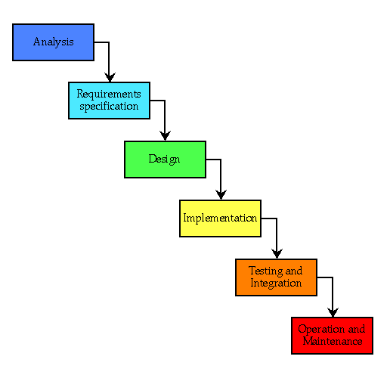

1.2.Purpose

Simple Project is a web application management user .A guest can register become member in system and login in system .Admin can manage user such as add.edit. Delete..

1.3 Scope

-There are two base users( Admin, user).

-All users have their own profiles in system

-Admin can search user and export user list

-User can login through social network( facebook, google, twitter)

-Admin has the authority to add/delete users .

1.4 Tool used

-Edittor:Sublime text

-Database manage : Mysql

-Software Development Process : The waterfall model

-Programming Language : Php ( framework laravel 5.0)

**2.Overall Description**

**2.1 System Enviroment**

The Simple Project has two actor .The User and Admin through the internet.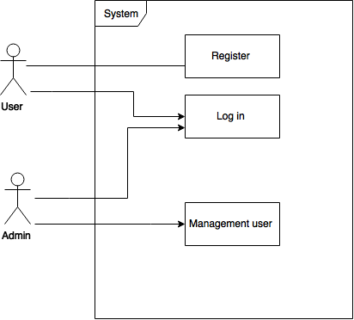

**2.2 Function Requirement Specifications**

**2.2.1 User use case**

Use case : Register

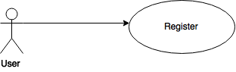

**Brief Description**

User can register to become member in system

**nitial step-by-step descriptions**

1.The User choose the register button

2.The system request register interface

3.The User complete info include name. Password, mail...

4.The System check-in info , if every thing will be ok system message “Register succesful”

Use case : Login

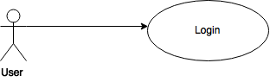

**Brief Description**

User can login to acess system

**Initial step-by-step descriptions**

1.The User choose the Login button

2.The system request login interface

3.The User complete info User name, Password

4.The System check-in info , if every thing will be ok system message “Login succesful”

5. The User login to system

2.2.2 Admin Usecase

Use case : Login

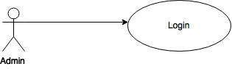

**Brief Description**

Admin can login to acess system

**Initial step-by-step descriptions**

1.The Admin choose the Login button

2.The system request login interface

3.The Admin complete info User name, Password

4.The System check-in info , if every thing will be ok system message “Login succesful”

5. The Admin login to system manage user.

User case : Manage User

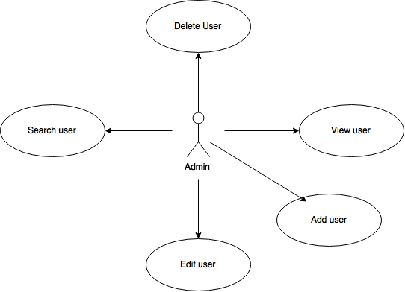

**Brief Description**

Admin can manage user such as ( view user ,add user , edit user , delete user ,search user )

**Initial step-by-step descriptions**

1.The Admin choose the List user in left sidebar menu

2.The system request view user interface

3.The Admin can add, edit and delete user

4.The System check-in if every thing will be ok system message “ succesful”

**Sequence Diagram**

**Login Sequience:**

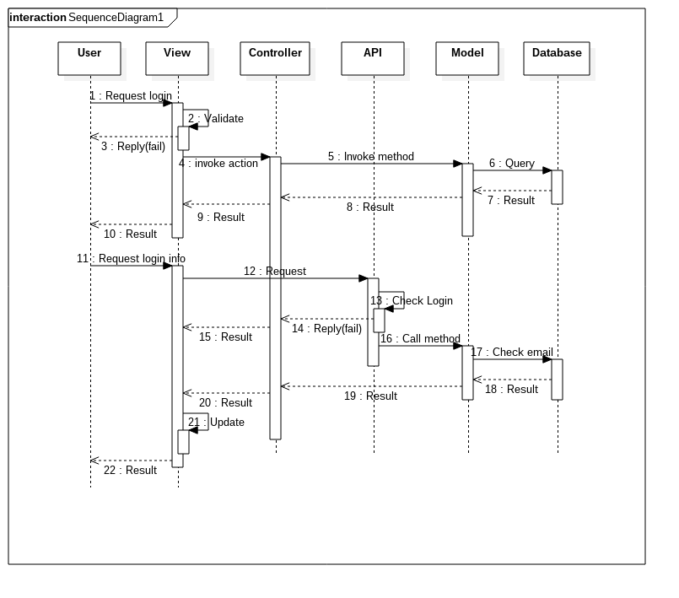



2.3 Non-Function Requirement Specifications

-Beautiful interface, friendly.

-Performance load page min 4s

-Maximum user on page > 10000

-Quatity ser register unlimited

-High sercurity.

**Tìm hiểu về Git**

1.Tạo tài khoản trên git hub, tạo ssh key cho tài khoản:

Config username,email của tài khoản github trên terminal .

-Trường hợp 1(master):

+Tạo new repository.

+Tải project về bằng lệnh: git clone <tên đường dẫn/repository>. Vd: git clone <https://github.com/loveisalie92/simpleproject.git>

+Khi muốn kiểm tra file đã edit hoặc xóa dùng lệnh: git status

+Khi muốn thay đổi 1 file dùng lệnh: git add <file> (Khi muốn add tất cả các file muốn thay đổi dùng lệnh: git add *)

+Khi muốn comment các file đã thay đổi dùng lệnh : git commit -m “Nội dung”

+Khi muốn đẩy source (những phần đã thay đổi) lên git hub dùng lệnh: git push origin master

-Trường hợp 2(branch):

+PM tạo 1 new repository.

+Thiết lập các tài khoản join vào project (repository).

+PM sẽ tạo các nhánh branch cho các developer

+Khi các branch (developer) clone project dùng lệnh: git clone -b <tên branch> **<**tên đường dẫn/repository>

+Khi muốn kiểm tra file đã edit hoặc xóa dùng lệnh: git status

+Khi muốn thay đổi 1 file dùng lệnh: git add <file> (Khi muốn add tất cả các file muốn thay đổi dùng lệnh: git add *)

+Khi muốn comment các file đã thay đổi dùng lệnh : git commit -m “Nội dung”

+Khi muốn pull về những thay đổi mới nhất trên git hub dùng lệnh: git pull origin master

+Khi muốn đẩy source (những phần đã thay đổi) lên git hub dùng lệnh: git push origin <tên branch>

+Lên trang git hub gửi yêu cầu pull request để PM merge code lên master.